Nama : Fahreza Ramadani

Homework 7 Rakamin Academy

Soal 1.

**Module untuk Menghitung Luas dan Keliling Persegi dan Persegi Panjang**

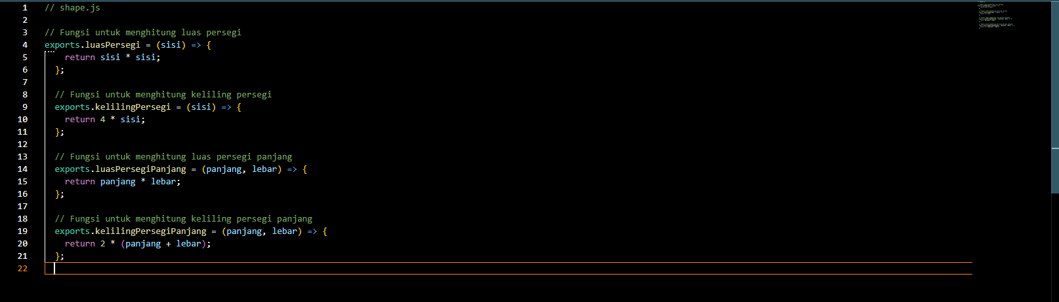

Syntax untuk membuat rumus yang akan dipanggil oleh modul soal1.js.

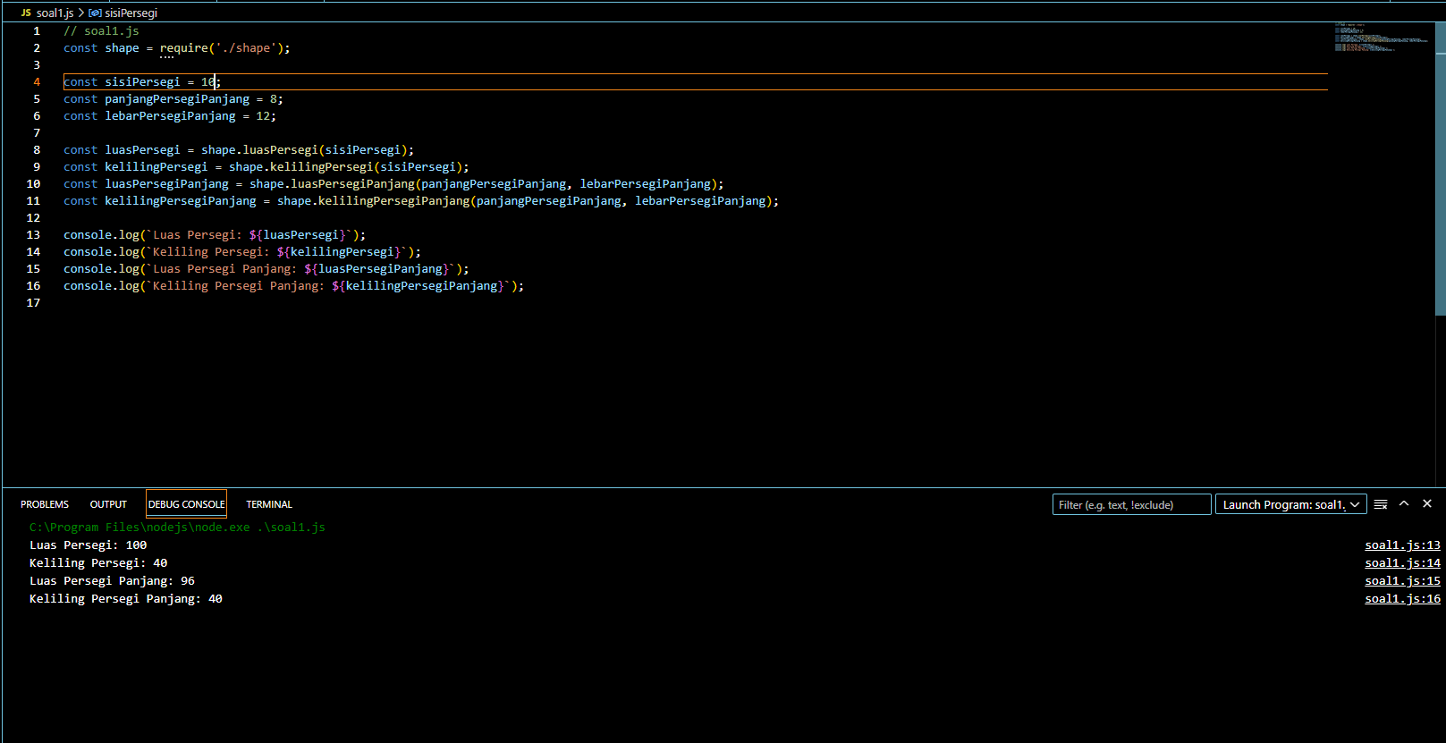

Syntax memanggil modul shape.js. beserta hasil yang keluar.

Soal 2.

**Penulisan File Log ke log.txt**

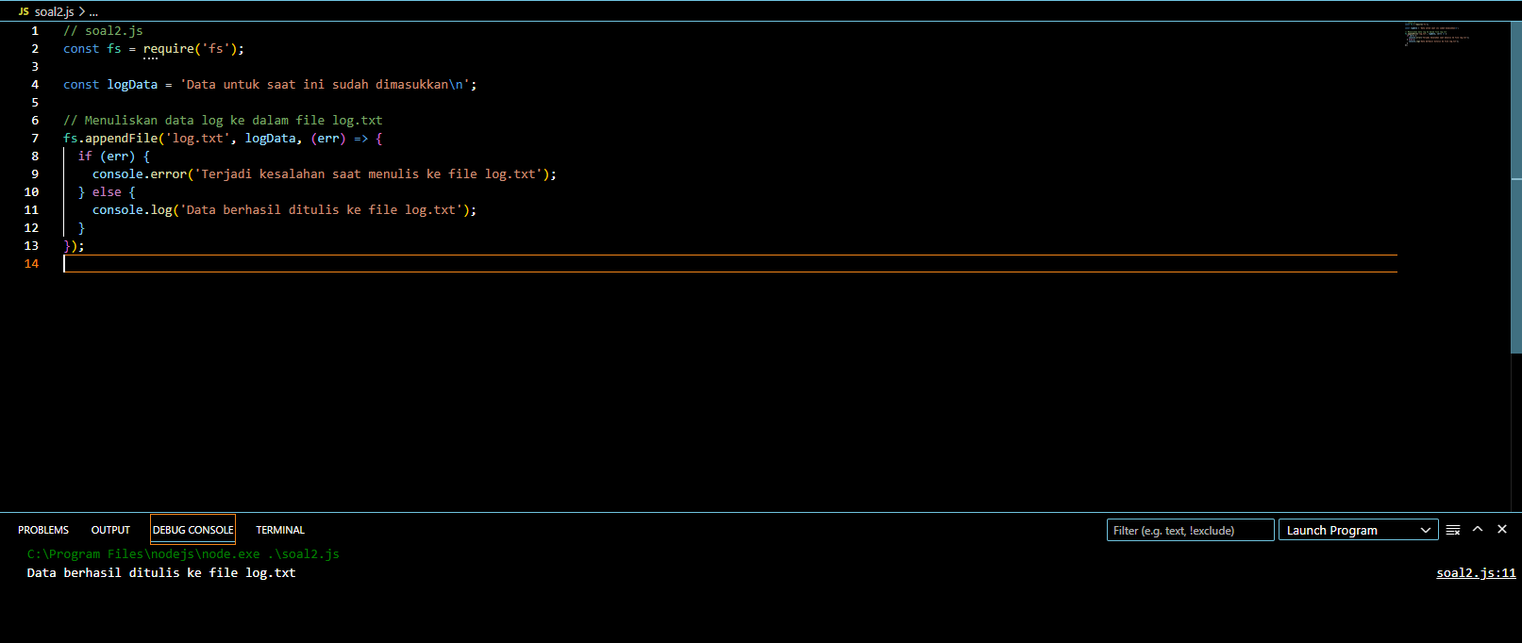

Syntax dari penulisan data log.txt

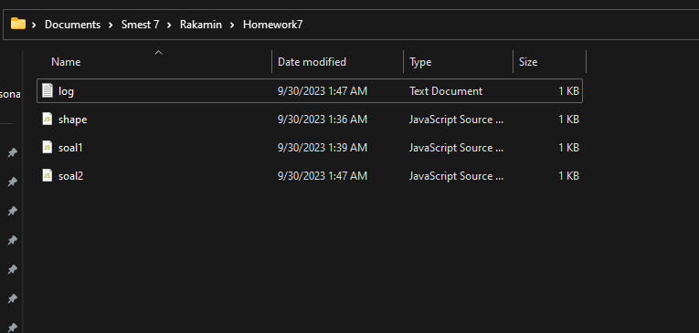

Log.txt sudah terbuat kedalam file

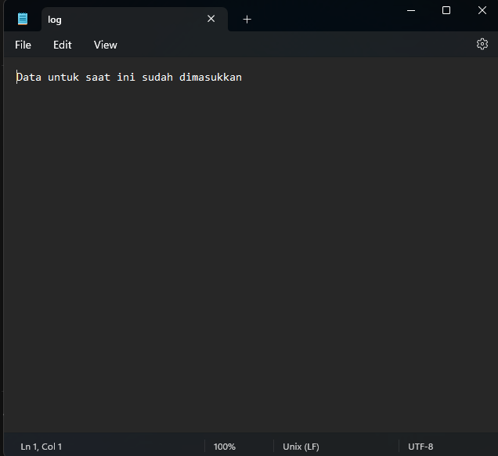

Contoh Output dari Soal 2.